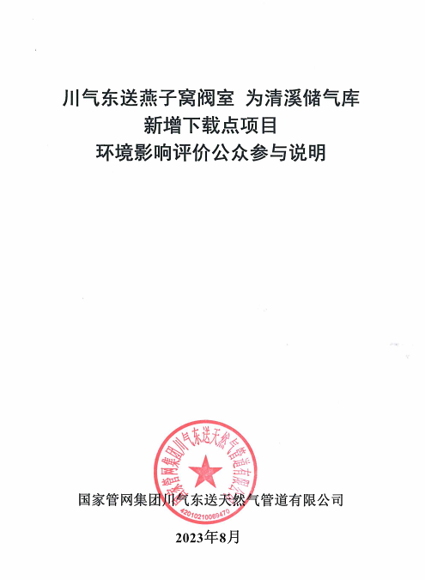

目 录

1 概述 1

2 首次环境影响评价信息公开情况 3

2.1 公开内容及日期 3

2.2 公开方式 4

2.2.1 网络 4

2.2.2 其他 6

2.3 公众意见情况 6

3 征求意见稿公示情况 7

3.1 公示内容及时限 7

3.2 公示方法 8

3.2.1 网络 8

3.2.2 报纸 10

3.2.3 张贴 13

3.3 查阅情况 15

3.4 公众提出意见情况 15

4 其他公众参与情况 16

5 公众意见处理情况 16

6 报批前公开情况 17

7 其他 18

8 诚信承诺 19

# 1 概述

川气东送管道西起川东北普光首站，东至上海末站，途经四川、重庆、湖北、安徽、江苏、浙江、江西、上海等八省、市，是继西气东输管线之后又一条贯穿我国东西部地区的管道大动脉。管道全长约2229km，包括1条干线、5条支线和1条专线，管径1016mm，设计压力10MPa，设计输量150×108m3/a。

川气东送燕子窝阀室位于四川省达州市宣汉县清溪镇境内，该阀室为川气东送主管道与达化专线管道共用阀室，目前燕子窝阀室可以临时给清溪储气库注气（无计量等功能），同时能接收清溪储气库的来气。燕子窝阀室东侧为已建阀组区，即普光气田收球工艺区，工艺区内建有一套DN250清管器收发装置。根据国家能源安全战略部署方针，国家管网集团川气东送天然气管道有限公司为了完善燕子窝阀室向清溪储气库上载的过滤、计量、调流等功能，解决普光气田天然气调峰能力，对燕子窝阀室及其邻建的普光气田收球工艺区进行改造。普光气田收球工艺区由普光气田管理，燕子窝阀室由川气东送公司管理，改造后的站场命名为燕子窝分输站由川气东送公司达州作业区管理。

本工程主要建设内容为对普光气田收球工艺区进行改造和燕子窝阀室工艺区扩建，从燕子窝阀室与普光气田收球工艺区之间的管口开口接管，新增多管干式除尘器1套；卧式过滤分离器2套（1用1备）；超声计量撬1套、调流撬1套、排污罐1套，配套建设阀门工艺管网，站控系统、配电系统等，以实现燕子窝阀室向清溪输气库注气计量的功能。由于原放空区与本工程改造后的站场防火间距不满足规范要求，故本次重新征地新建放空区，放空立管搬迁至新建放空区利旧安装，并配套建设放空管线82m。改造后拆除燕子窝阀室及普光气田收球工艺区的围墙，将燕子窝阀室、普光气田收球工艺区及新增工艺区整合为一个整体工艺区，燕子窝阀室更名为燕子窝分输站，工程设计压力10MPa，供气规模为4.2×108Nm3/a。项目总投资为1660.25万元，环保投资约58.8万元。

根据《环境影响评价公众参与办法》（生态环境部令第4号）的规定以及《建设项目环境影响评价技术导则 总纲》（HJ2.1-2016）的相关要求，我公司在环境影响报告书编制过程中组织进行了公众参与调查工作。公众参与遵循公开、平等、广泛和便利的原则，广泛征求了受建设项目影响的公民、法人及其他组织的代表意见，充分考虑了群众反映的意见、要求和愿望，为建设项目和环境保护决策提供了参考意见。公众参与过程的合法性、形式的有效性、调查对象的代表性、结果的真实性符合相关规定要求。

环评公示期间，结合公众反馈信息编制完成公众参与说明，征求意见期限截止后，公众未对项目建设及相关的污染治理措施提出质疑。

# 2 首次环境影响评价信息公开情况

## 2.1 公开内容及日期

按照《环境影响评价公众参与办法》（生态环境部令第4号）的相关规定，我公司组织开展了公众参与工作，于2023年6月21日在达州市凤凰山下网站进行了首次网络公示，公示了本项目主要建设内容等，公示内容如下：

一、建设项目名称及概要

项目名称：川气东送燕子窝阀室为清溪储气库新增下载点项目

建设单位：国家管网集团川气东送天然气管道有限公司

建设地点：四川省达州市宣汉县清溪镇境内

建设性质：改扩建

建设规模：本工程对燕子窝RTU阀室及其邻建的普光气田收球工艺区进行改造，新增多管干式除尘器、卧式过滤分离器、超声计量撬、调压撬、排污罐等设备，站外东南侧85m处新建放空区一处，并配套建设放空管线90m，改造后将燕子窝RTU阀室、普光气田收球工艺区及新增工艺区整合为一个整体工艺区，燕子窝阀室更名为燕子窝无人输气站，供气规模为4.2×108Nm3/a。

二、建设单位

建设单位：国家管网集团川气东送天然气管道有限公司

联系方式：18627065127 联系人：彭竞飞

通讯地址：湖北省武汉市光谷大道126号川气东送管道

邮箱：pjf88422@qq.com

三、承担评价工作的环境影响评价机构

单位名称：山东海纳环境工程有限公司

联系方式：0532-85831589 联系人：杨工

通讯地址：四川省成都市成华区二仙桥街道成都理工大学南苑11栋3单元2号

邮箱：hainahuanjing@126.com

四、公众意见表的网络链接

若您对项目有什么意见和看法，可按照附件格式填写建设项目环境影响评价公众参与意见表，请填写与本项目环境影响和环境保护措施有关的建议和意见（注：根据《环境影响评价公众参与办法》规定，涉及征地拆迁、财产、就业等与项目环评无关的意见或者诉求不属于项目环评公参内容）。

环境影响评价公众参与意见表见链接。

链接：https://pan.baidu.com/s/1u4OZzI91q0eHuwvgrk4KiQ

提取码：n9pk

五、提交公众意见表的方式和途径

若您对项目有什么意见和看法，在环境影响报告书征求意见稿编制过程中，均可反馈建设单位或环评单位。可填写公众意见表发送电子邮件或通过邮寄信函（以邮戳日期为准）的方式发表意见。发表意见的公众请注明发表日期、真实姓名和联系方式，以便根据需要反馈。

## 2.2 公开方式

### **2.2.1 网络**

本项目于2023年6月21日通过达州市凤凰山下网站进行了首次网络公示，网络公示链接：https://www.dz19.net/forum.php?mod=viewthread&tid=2136336&highlight=%B9%AB%CA%BE。达州市凤凰山下网站属于达州市公共媒体网站，在该网站公开符合《环境影响评价公众参与办法》（生态环境部令第4号）公示载体的要求。

项目首次网络公示截图见图2.2-1。

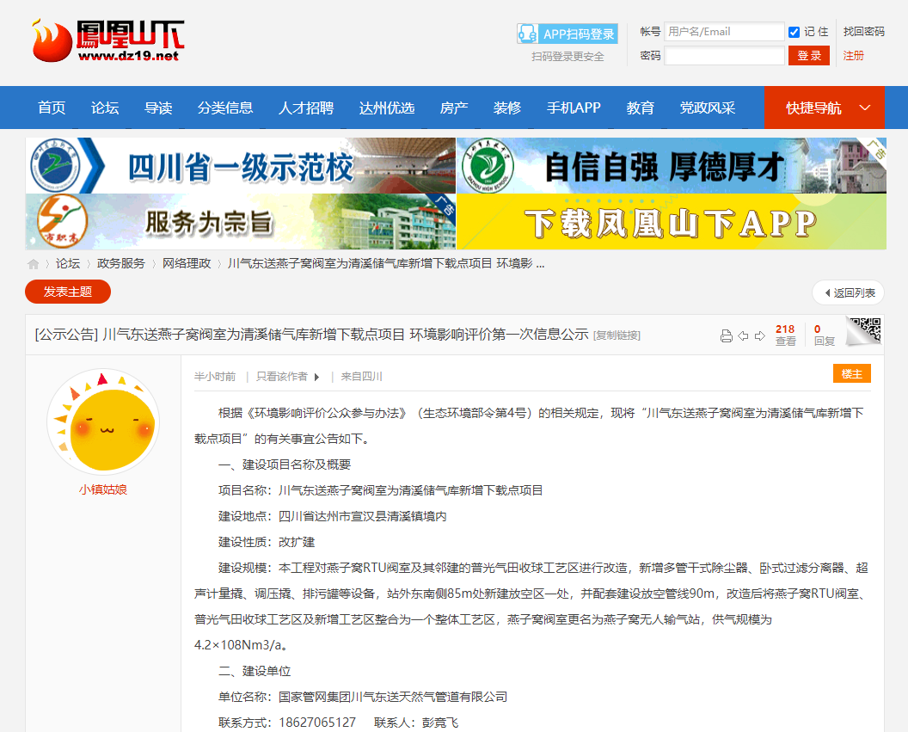

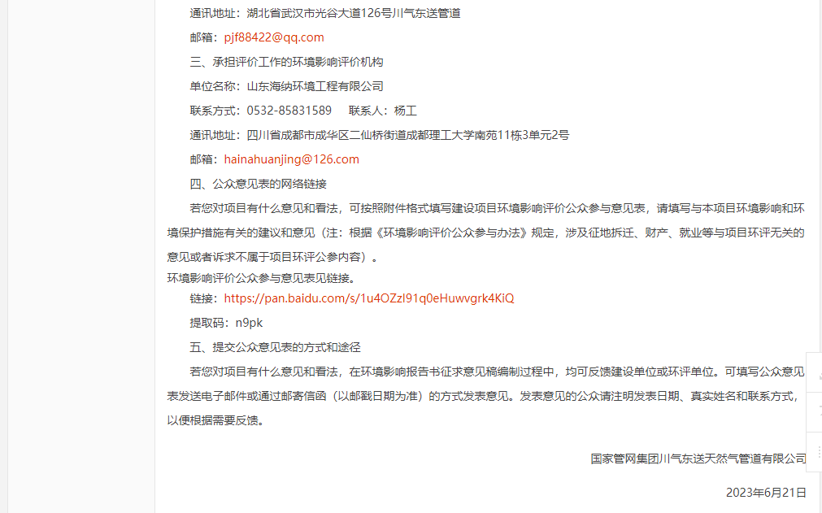

图2.2-1 首次网络公示截图

### 2.2.2 其他

无。

## 2.3 公众意见情况

本项目在公示期间未收到公众提出的意见。

# 3 征求意见稿公示情况

## 3.1 公示内容及时限

建设项目环境影响报告书征求意见稿形成后，为征求公众与该建设项目环境影响的有关意见，我公司将本项目环境影响报告书的征求意见稿全文进行了网络公示，公示内容如下：

一、环境影响报告书征求意见稿全文的网络链接及查阅纸质报告书的方式和途径

网络链接地址：https://pan.baidu.com/s/1LwLofAAnYV40qO8Ga_HYjQ

提取码：r3pg

查阅纸质报告书的方式和途径：公众可自行去以下地址查询。

（1）国家管网集团川气东送天然气管道有限公司（建设单位查阅途径）

联系方式：18627065127 联系人：彭竞飞

（2）四川省成都市成华区二仙桥街道成都理工大学南苑11栋3单元2号（环评单位查阅途径）

联系方式：0532-85831589 联系人：杨工

二、征求意见的公众范围

本次征求意见的公众范围主要为项目环境影响评价范围内的公民、法人和其他组织。

三、公众意见表的网络链接

网络链接地址：https://pan.baidu.com/s/1LwLofAAnYV40qO8Ga_HYjQ

提取码：r3pg

四、公众提出意见的方式和途径

公示期间，公众可以通过电话、电子邮件、信函等方式向我单位提出与环境影响评价相关的意见。

（1）建设单位

单位名称：国家管网集团川气东送天然气管道有限公司

联系方式：彭竞飞 18627065127

电子邮件：pjf88422@qq.com

单位地址：湖北省武汉市光谷大道126号川气东送管道

（2）环评单位

单位名称：山东海纳环境工程有限公司

联系方式：杨工 0532-85831589

电子邮件：hainahuanjing@126.com

单位地址：四川省成都市成华区二仙桥街道成都理工大学南苑11栋3单元2号

五、公众提出意见的起止时间

起止时间：2023年7月14日~2023年7月28日。

征求意见稿公示时间超过10个工作日，满足《环境影响评价公众参与办法》第十条“建设单位征求公众意见的期限不得少于10个工作日”的要求。

## 3.2 公示方法

### 3.2.1 网络

按照《环境影响评价公众参与办法》要求，本项目环境影响报告书征求意见稿在达州市凤凰山下网（https://www.dz19.net/forum.php?mod=viewthread&tid=2137967&highlight=%B9%AB%CA%BE）进行了网络公示，公示时间为2023年7月14日。

公示截图见图3.2-1。

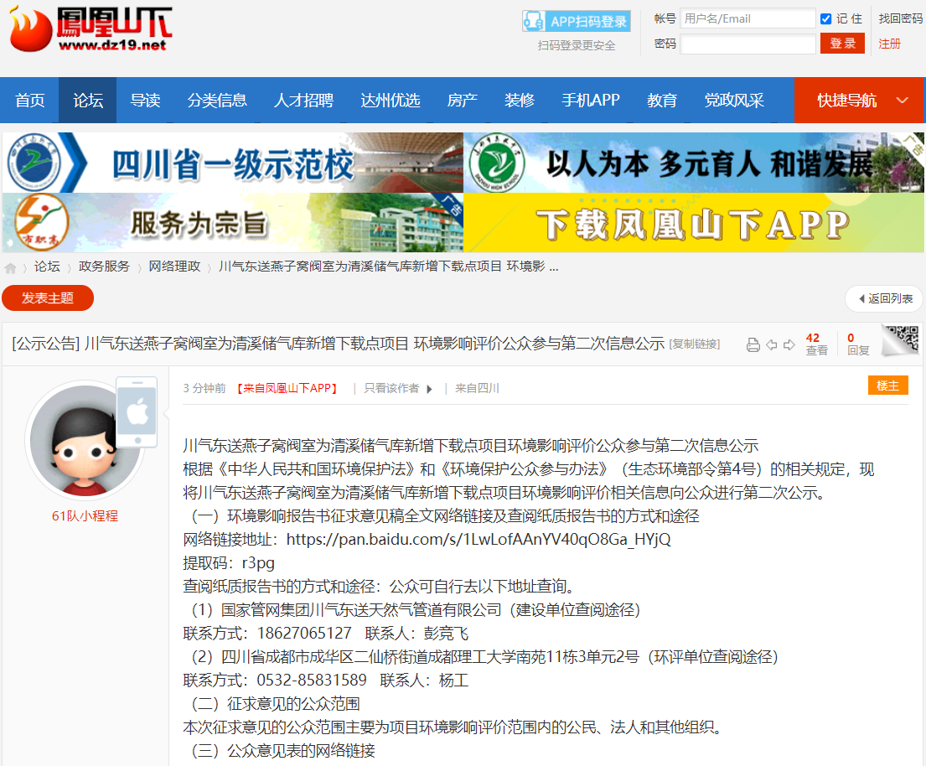

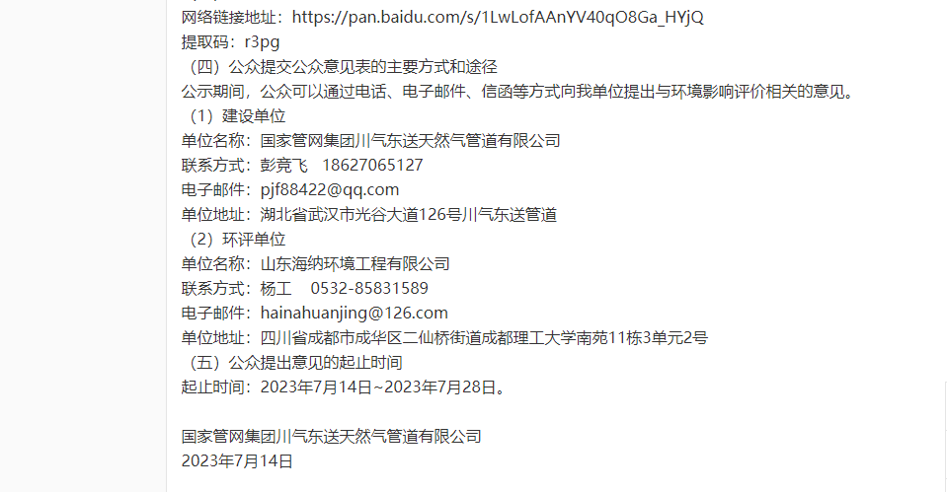

图3.2-1 项目征求意见稿网络公示

### 3.2.2 报纸

按照《环境影响评价公众参与办法》要求，对环境影响报告书征求意见稿进行公示，于2023年7月19日和7月21日通过本项目所在地公众易于接触的报纸（达州晚报）进行了2次报纸公示。

报纸公示见图3.2-2、3.2-3。

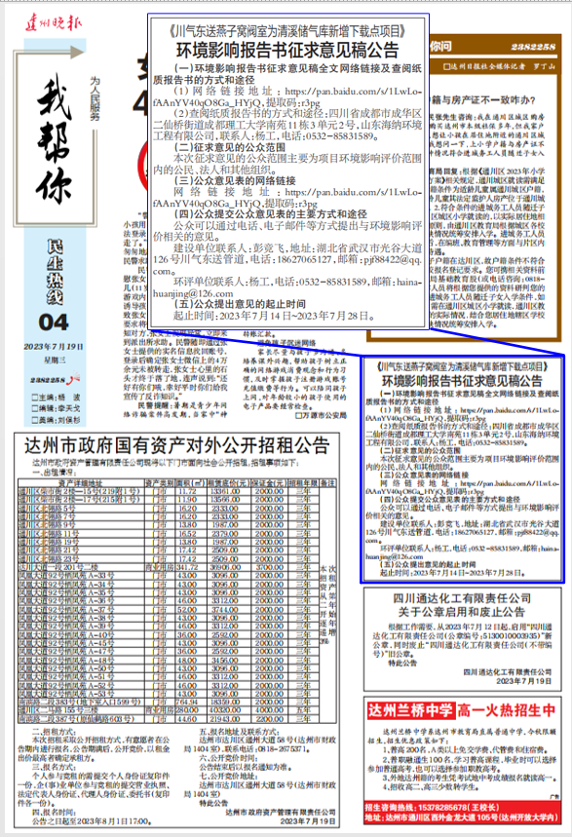

图3.2-2 报纸公示截图（2023年7月19日）

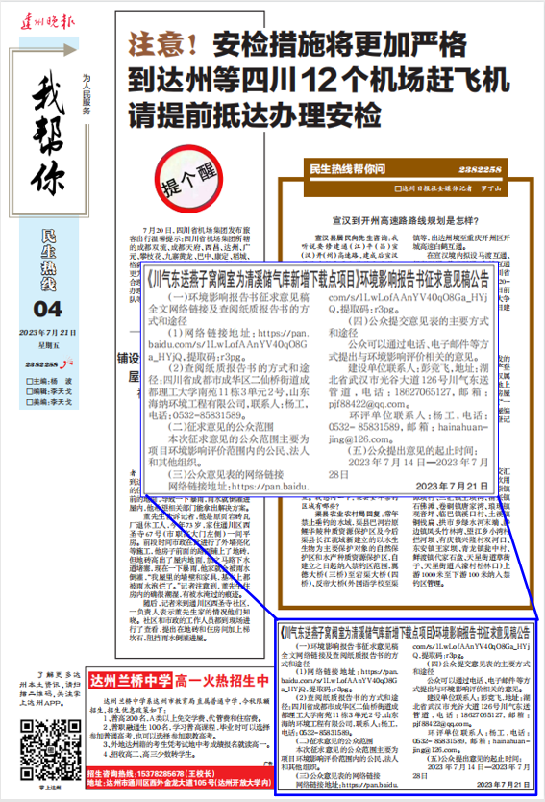

图3.2-3 报纸公示截图（2023年7月21日）

### 3.2.3 张贴

本项目位于四川省达州市宣汉县清溪镇境内，于2023年7月17日于茶店村民房1、茶店村民房2、茶店村民房3、茶店村民房5、新房子等村张贴公告进行公示。

|  |  |
| --- | --- |
| 272b3b5af1571136b78559cf4dc6455 | b5480a788d0b4bd4fdd664b67662ad4 |
| 茶店村民房1、茶店村民房2 | |
| 2d5c35d64d50665196e33fe1d8a4ba8 | 00af2211d7c4969d1e7db9587c5602d |
| 茶店村民房3 | |
| 21f3136b690fc8bcea1ea80187d8ccb | 9fd50db06fdfbe1268bf5e78b401ca9 |
| 茶店村民房5 | |
| a05cc7c73253cf24edefba4fb305af0 | f348456965ed813bab5cab5693973a8 |
| 新房子 | |

图3.2-4 现场张贴公示照片

## 

## 3.3 查阅情况

国家管网集团川气东送天然气管道有限公司档案室和山东海纳环境工程有限公司办公室为公众提供了《川气东送燕子窝阀室为清溪储气库新增下载点项目环境影响报告书》（征求意见稿）纸质版，查阅场所设置在国家管网集团川气东送天然气管道有限公司办公区。

自公开查阅信息至今，没有公众到指定场所查阅《川气东送燕子窝阀室为清溪储气库新增下载点项目环境影响报告书》（征求意见稿）纸质版。

## 3.4 公众提出意见情况

在环境影响评价信息公示期间，未收到公众意见。

# 4 其他公众参与情况

根据《环境影响评价公众参与办法》第十四条规定，“对环境影响方面公众质疑性意见多的建设项目，建设单位应当按照下列方式组织开展深度公众参与”，本项目在公示期间均未收到公众对于本项目环境影响方面的质疑，因此未开展深度公众参与工作。

**5 公众意见处理情况**

本项目在公示期间未收到公众反馈意见。

**6 报批前公开情况**

按照《环境影响评价公众参与办法》（生态环境部〔2018〕4号文件）有关要求，国家管网集团川气东送天然气管道有限公司在达州市凤凰山下网站对拟报批的环境影响报告书全文和公众参与说明进行了公示（网址为https://www.dz19.net/forum.php?mod=viewthread&tid=2139206&highlight=%D1%E0%D7%D3%CE%D1）。

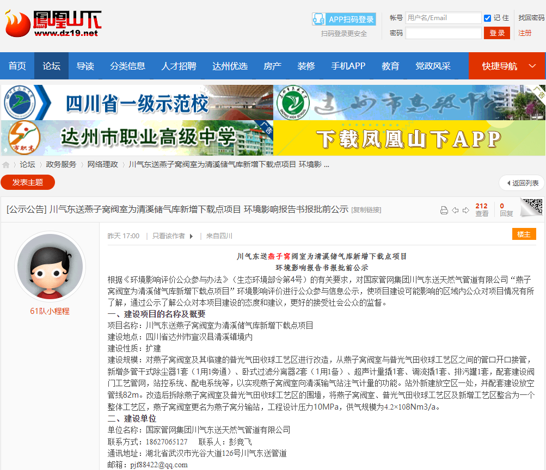

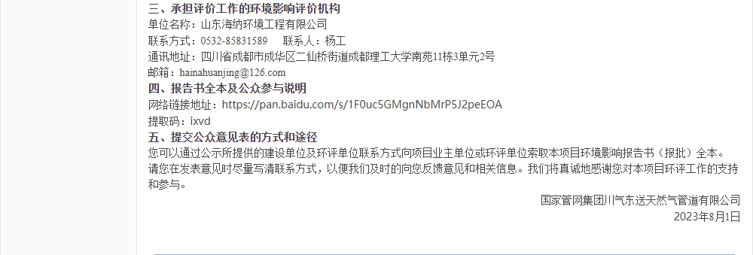

图6.1.1 报批前公示

**7 其他**

企业在环评公示期间的全部内容进行了存档备案，可供环保部门和公众查阅。

联系人：彭竞飞

地址：国家管网集团川气东送天然气管道有限公司

联系电话：18627065127

邮箱：pjf88422@qq.com

